

实验报告

实 验（三）

题 目 Binary Bomb
二进制炸弹
专 业 信息安全
学 号 2021111000
班 级 2103201
学 生 李卓凌
指 导 教 师 刘宏伟
实 验 地 点 G709
实 验 日 期 2023.4.1

计算学部

目 录

第1章 实验基本信息 - 3 -
1.1 实验目的 - 3 -
1.2 实验环境与工具 - 3 -
1.2.1 硬件环境 - 3 -
1.2.2 软件环境 - 3 -
1.2.3 开发工具 - 3 -
1.3 实验预习 - 3 -
第2章 实验环境建立 - 4 -
2.1 Ubuntu下CodeBlocks反汇编（10分） - 4 -
2.2 Ubuntu下EDB运行环境建立（10分） - 4 -
第3章 各阶段炸弹破解与分析 - 5 -
3.1 阶段1的破解与分析 - 5 -
3.2 阶段2的破解与分析 - 5 -
3.3 阶段3的破解与分析 - 5 -
3.4 阶段4的破解与分析 - 5 -
3.5 阶段5的破解与分析 - 5 -
3.6 阶段6的破解与分析 - 5 -
3.7 阶段7的破解与分析(隐藏阶段) - 6 -
第4章 总结 - 7 -
4.1 请总结本次实验的收获 - 7 -
4.2 请给出对本次实验内容的建议 - 7 -
参考文献 - 8 -

第1章 实验基本信息

实验目的
- 熟练掌握计算机系统的ISA指令系统与寻址方式
- 熟练掌握Linux下调试器的反汇编调试跟踪分析机器语言的方法
- 增强对程序机器级表示、汇编语言、调试器和逆向工程等的理解

1.2 实验环境与工具

1.2.1 硬件环境
X64 CPU；2GHz；2G RAM；256GHD Disk 以上

1.2.2 软件环境
Windows7/10 64位以上；VirtualBox/Vmware 11以上；Ubuntu 16.04 LTS 64位/优麒麟 64位 以上；

1.2.3 开发工具
Visual Studio 2010 64位以上；CodeBlocks 64位；vi/vim/gedit+gcc

1.3 实验预习
用于测试的sample.c代码（循环）：
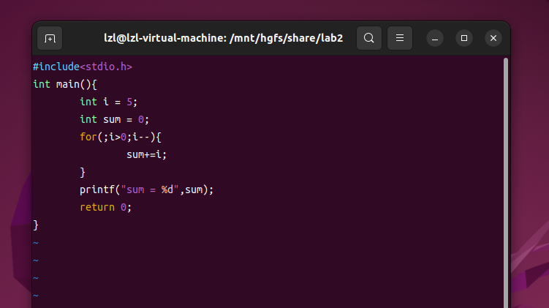

生成可执行程序sample.out:
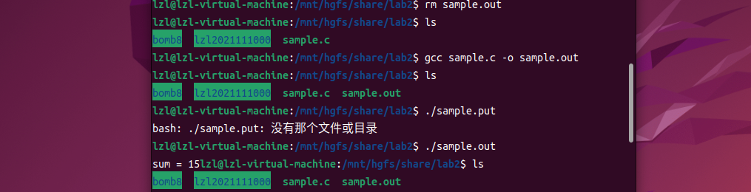

利用gcc -0g -S sample.c 得到sample.s 查看：
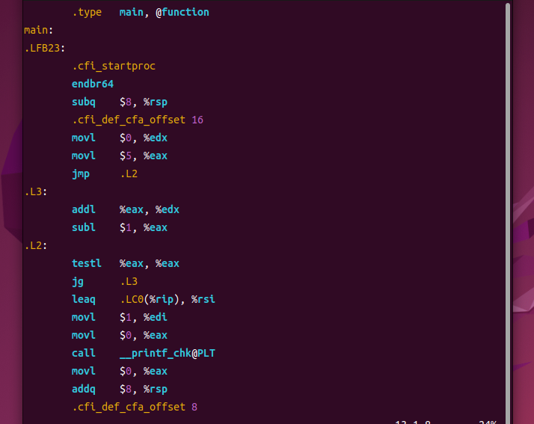

利用gcc -Og -c sample.c 得到sample.o
再利用 objdump -d sample.o 反汇编查看：
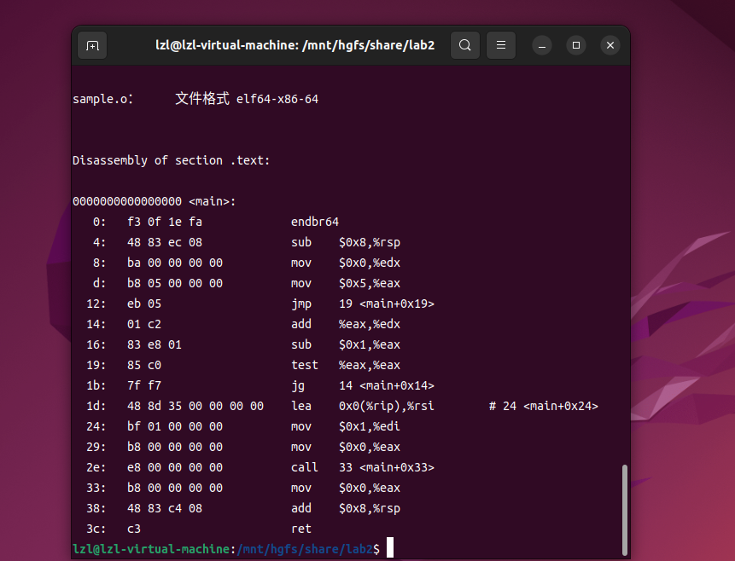

第2章 实验环境建立

2.1 Ubuntu下CodeBlocks反汇编（10分）
CodeBlocks运行hello.c。反汇编查看printf函数的实现。
要求：C、ASM、内存(显示hello等内容)、堆栈（call printf前）、寄存器同时在一个窗口。

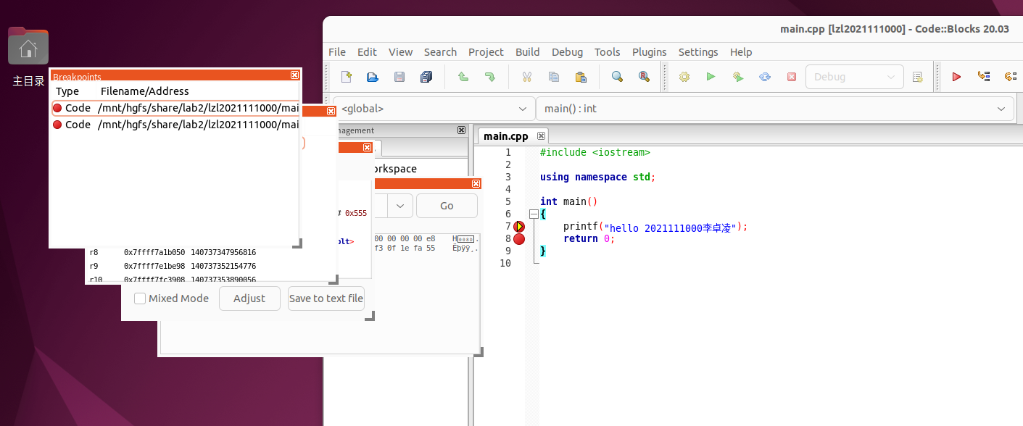

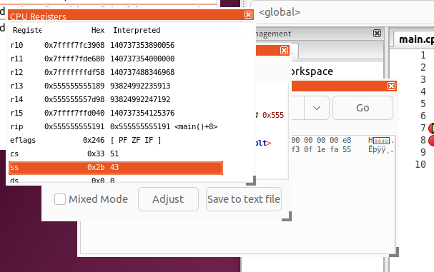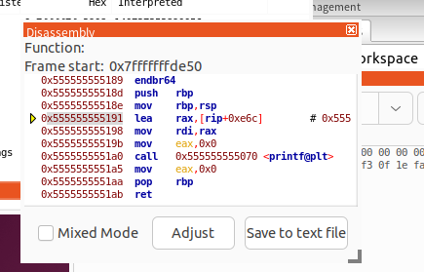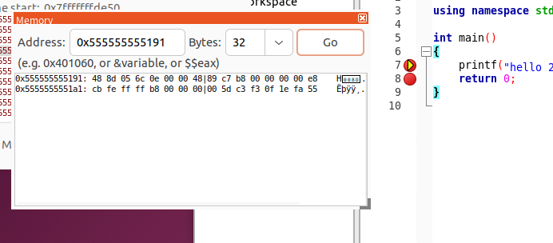

可能是电脑原因，查看的几个窗口无法移动，因此只能多放几张截图。

图2-1 Ubuntu下CodeBlocks反汇编截图

2.2 Ubuntu下EDB运行环境建立（10分）
用EDB调试hello.c的执行文件，截图，要求同2.1
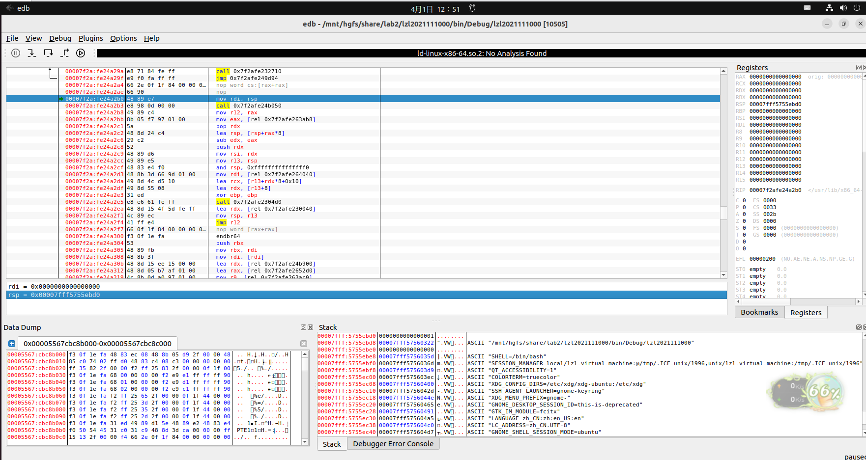

图2-2 Ubuntu下EDB截图

第3章 各阶段炸弹破解与分析
每阶段30分，密码10分，分析20分，总分不超过80分

3.1 阶段1的破解与分析
密码如下：The future will be better tomorrow.
破解过程：
- 采用gdb调试：gdb bomb，在第一个函数入口打断点：b phase_1,运行到断点处：run，按提示输入：先随便输入个lzl；
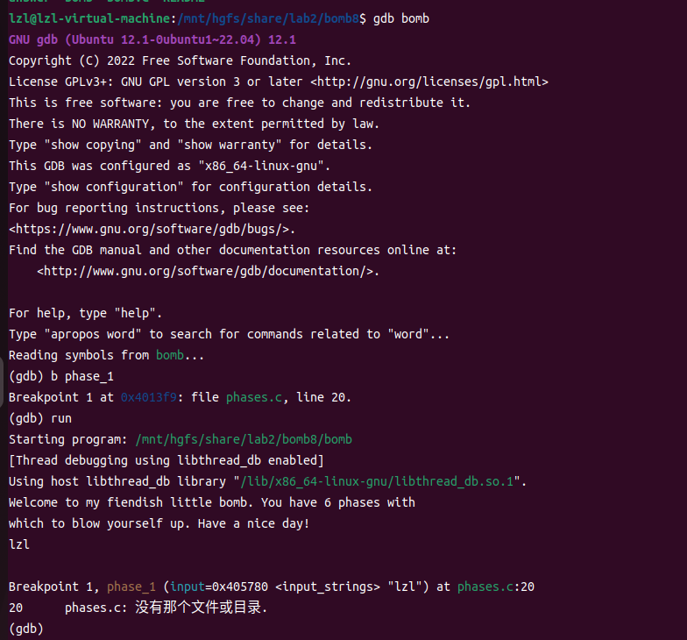
- 利用disas查看汇编代码

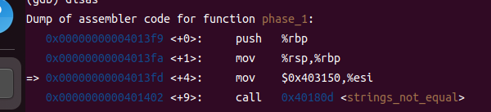
先读前四句，将%rbp寄存器中的值入栈，然后将栈顶指针%rsp的值赋值给%rbp，再将0x403150地址处的内容赋给%esi，最后调用字符串比较函数，初步认为输入的字符串与某个寄存器的值相等则通关，不等则爆炸；
- 然后挨个查看寄存器里的值：
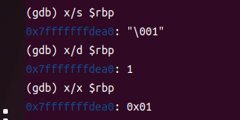
因为不知道%rbp里的内容的形式，因此多试了几次，这里应该就是一个首地址吧。
程序往下运行三步后：
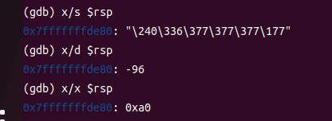
这应该是栈顶位置
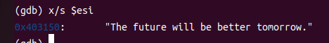
然后查看%esi的内容，发现是一串字符串，猜测这就是答案；
- 然后大概看了下后面的汇编代码，含义就是做个比较，不相等就bomb

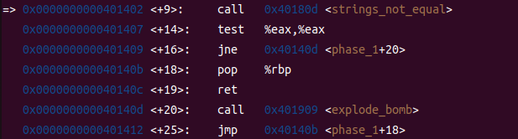
然后查看%eax的值：
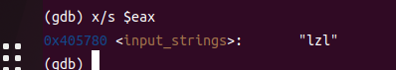
发现是我们输入的字符串；
- 总结，第一关就是简单的字符串比较，前面的push move不知道在干什么也影响不大，找到%esi和%eax的两个值后，可以肯定答案就是：
The future will be better tomorrow.
测试后，第一关顺利通过：
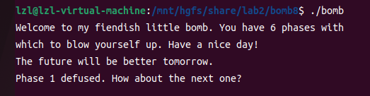
（疑惑就是$0x403150到底是一个立即数还是一个地址啊？Mov的时候怎么确定给啥啊）

3.2 阶段2的破解与分析
密码如下：0 1 3 6 10 15
破解过程：
- 与第一关一样，打断点，run，输入参数，只不过把答案保存在ans中，所以只需要run ans就可以直接输入第一关的答案，进入第二关；然后disas查看汇编代码：
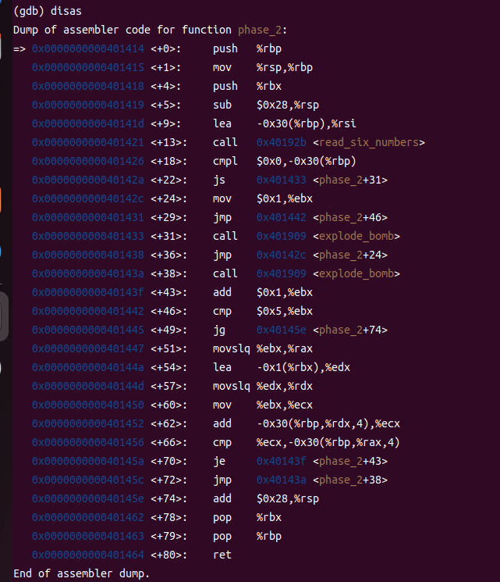
- 有了第一关的经验，知道最开始的一些操作对通关影响不大，都是一些初始化或者关于栈的操作，于是我直接让程序运行五部，走到read_six_numbers这个函数处，然后挨个看了看各个寄存器中的值，但并没有发现什么有用的信息，猜测可能是我输入的参数不太对，从这个函数名可以猜到这关应该是要输入6个数字，但我随便输了一串字符串，于是又回去把输入改了一下。
实际上也还是一样，应该就是一些栈指针的移动，初始化；果断跳过
- 接下来程序运行到第一个比较函数，比较不成功则爆炸：
查看对应寄存器中的值：
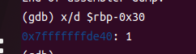
我的输入是“1 2 3 4 5 6”
这里显然是和我的第一个参数做比较，所以这道题的第一参数应该是0；
- 然后大概分析了一下后面的代码：
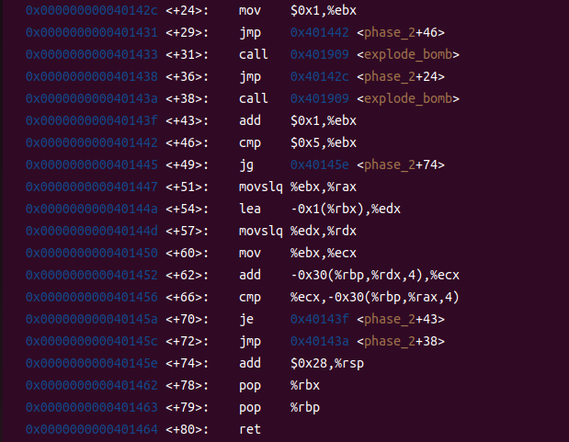
这里给%ebx赋值为1，然后跳到46行，与5比较，如果大于5，则函数进入尾声，否则继续往下执行，发现后面还会跳到43行，因此这是一个循环操作，一共循环五次；
- 读循环部分的汇编代码：
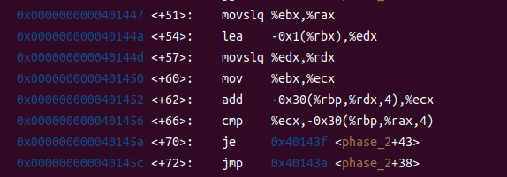
我们已经知道%ebx的值从1循环到6，51行把该值赋值给rax；
先看比较部分，第66行，比较ecx与rbp+4*rdx-0x30，而ecx又是ecx与rbp+4*rdx-0x30，而之前的ecx又是ebx赋值来的，因此，我猜测，应该是我输入的几个数与ebx相加，然后进行比较，所以进一步查看：
- 由于我已经知道第一个数为0，所以我回去把六个数改为“0 1 2 3 4 5”，然后查看了上述两个地址的内容，一个为0，一个为1；恰好是第一个参数与ebx的值相加；
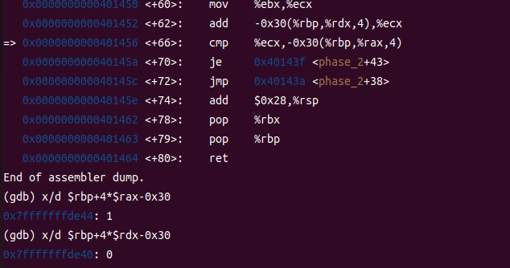
因此，后面几个值都可以推出来，分别是：
1+2=3
3+3=6
6+4=10
10+5=15
所以六个数分别是0 1 3 6 10 15；
进行验证：
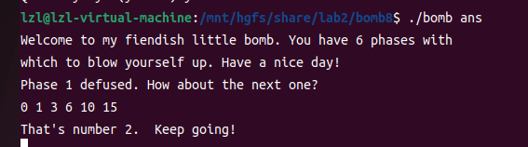
通关！

3.3 阶段3的破解与分析
密码如下：7 993
破解过程：
继续前两关的思路，断点，运行，分析：
- 由于前一关的那些push move操作分析后没有得出什么有用的东西，因此这一关我直接看重点：
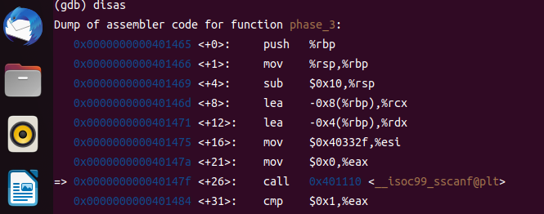
26行是一个scanf，应该是把我们的输入读取操作，这个函数前先把%eax置0，然后函数结束后又和1比较，如果小于等于1，则爆炸；
而eax应该存放与返回值有关的内容，先分析函数前的几个操作：
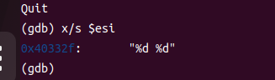
查看了%esi的内容，两个整数，理解一下：这个函数应该是要求输入两个两个整数，如果你输入的不是两个整数或者整数的数少于2，则爆炸，我输入的两个数是“1 2 ”，因此可以放心的执行下去；
- 函数执行到下一个比较处：
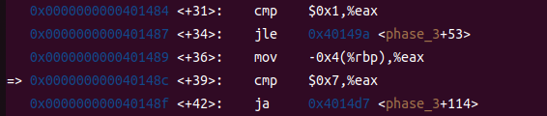
这一步先把%rbp-0x4的值赋值给%eax，然后%eax与7作比较，如果不等，则爆炸；先查看此时%eax的值为多少：
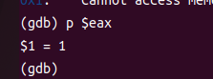
是我们输入的第一个参数，所以，现在肯定会爆炸，我们的第一个参数应该是7；继续分析：
- 接下来是一个跳转操作：
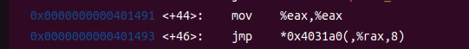
我们知道，正确的%rax的值应该是7，所以正确的跳转地址应该是*（0x4031a0+0x38），其中0x38由十进制56转化而来；查看跳转地址：
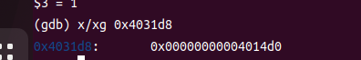
跳到第107行；继续分析：
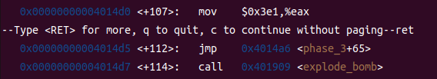
把0x3e1赋值给eax，然后跳转到65行：
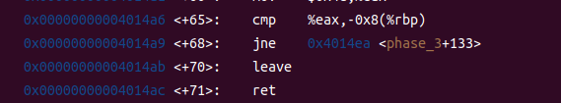
与%rbp-0x8做比较，之前我们查看过%rbp-0x4的值为我们的第一个参数，所以此时就是第二个参数了，查看十进制数：
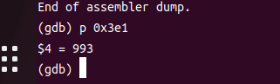
所以第二个参数应该是993
- 进行验证：
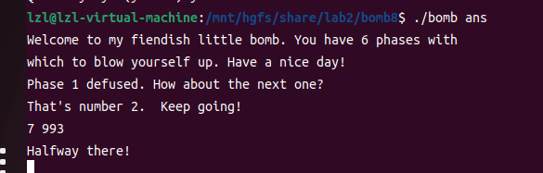
成功！

3.4 阶段4的破解与分析
密码如下：2 4 （DrEvil）（进入隐藏阶段）
破解过程：
- 同理，有了第三关的经验，我直接查看了scanf函数前的那个地址中的信息：
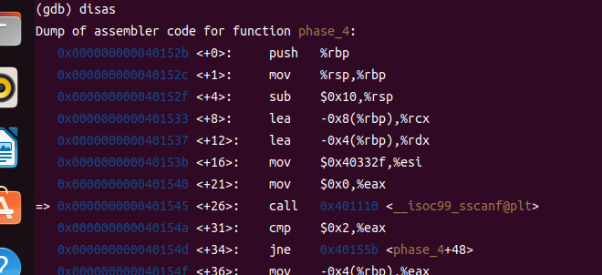
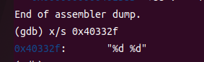
所以，这一关还是输入两个整型数据，%eax存放返回值，不等于2则爆炸，和上一关的思路一致，没什么难点；
- 继续分析到下一个函数调用：
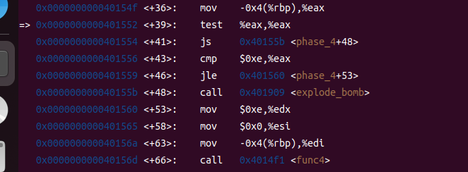
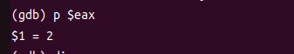
此时%eax存放我们的第一个参数（我这次输入的两个整数为2 4 ），与0xe做比较，如果大于14就爆炸；所以我们的第一个参数必须小于等于14；
- 然后查看调用fun_4前的几个寄存器的值：
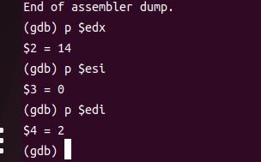
发现传入14 和 0 和我们的第一个参数，然后进入fun_4分析该函数的作用；
- 一进入就提示：
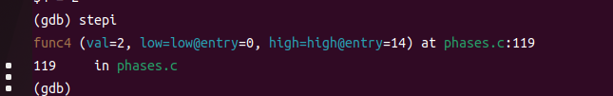
Low = 0 high = 14 value = 2
这太明显了，果断猜测这是一个二分查找的函数，然后分析汇编代码：
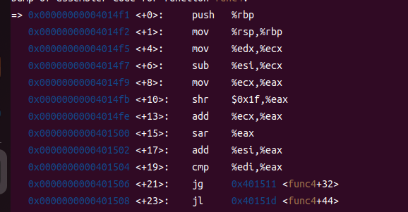
这几步根据各个寄存器中的值就能推断出操作是（high-low）/2+low，所以就是（high+low）/2；第一次就是找到14 和 0 的中间值，然后查看跳转操作：
32行和44行：
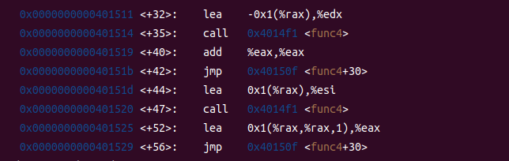
证实了我们的猜测，这个函数的作用就是二分查找，利用了递归，最终要找到我们的value，那函数的返回值是什么呢？我没有分析清楚，在函数ret前，有一个把eax清0的操作，所以返回值是0？
不确定，就先退出了函数，发现，他告诉了你返回值，返回值为4！，所以输入2，返回4；输入其它的数，返回值应该不同，所以再怎么不会也可以通过穷举求出来，也就十几个数字；
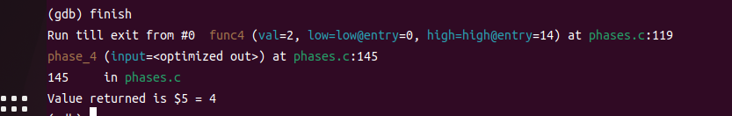
- 接下来看两个比较：
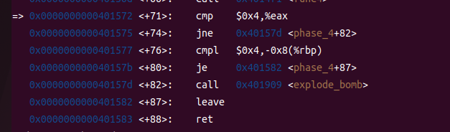
一个是返回值与4比较，一个是%rbp-0x8与4比较，这个%rbp-0x8就是输入的第二个参数，这个在前面已经遇见两次了，所以，阴差阳错，第一个参数就是2，第二个参数就是4，最后答案就是2 4 ！
- 验证：
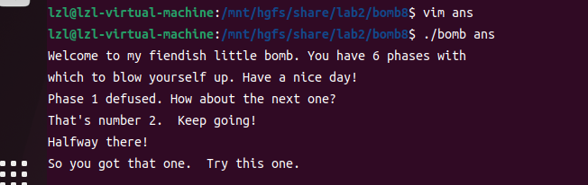
成功！
（关于函数返回值有时间再研究）

3.5 阶段5的破解与分析
密码如下：012345
破解过程：
- 常规操作：查看汇编代码
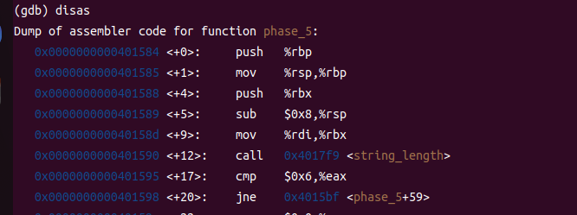
根据之前的经验，这几行可以确定我们输入的参数类型和个数，12行的参数名字为string_length，应该是限制了输入的字符串的长度，17行与6作比较，应该是要求输入的字符串长度是6，因此先输入“012345”来试试；
- 观察有关循环的代码：
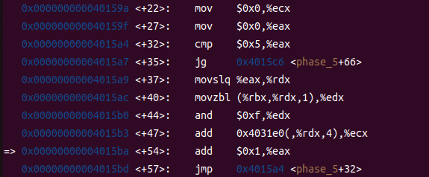
发现eax从0加到6停止循环，共循环了6次，每次循环对%ecx做加法操作，具体与什么相加，后面再分析；
- 循环结束后：
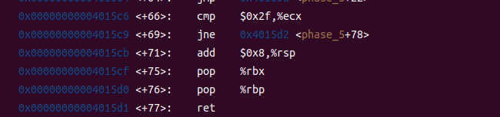
%ecx与0x2f即47作比较，不同则爆炸；
因此还得分析循环中到底做了怎样的加法：
首先%ecx是置为零的，然后将函数运行到47行，查看对应地址的值：
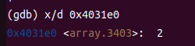
看到关键字：array 联想数组，最先出现的想法是数组内的各个值相加，然后结果等于47；进入第二次循环，再查看：
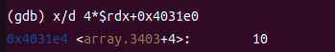
又看到关键字，+4；肯定是int类型的数组，所以数组第一个是2，第二个是10，那后面几个呢？我们可以直接去对应的地址去找：
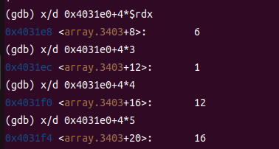
到这里就明了了，int a[6]={2,10,6,1,12,16}
相加正好是47，所以我们只需要让每次4*$rdx对应 0 4 8 12 16 20 即可
那对应的参数就是0 1 2 3 4 5，所以就是对应的答案！
- 验证：
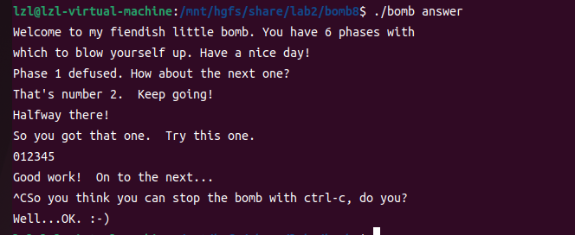
成功！

3.6 阶段6的破解与分析
密码如下：2 4 6 1 5 3
破解过程：
- 第一眼，好长，不知道怎么下手，先是read six number，所以就还是输入六个数呗，然后分析第一个大循环：大致意思就是你输入的六个数必须不能相同。
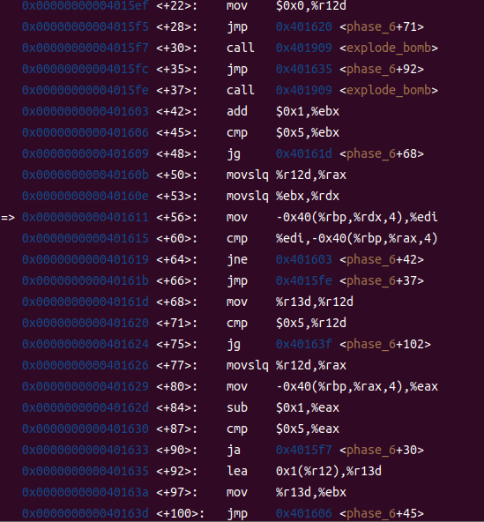
- 然后看下一个循环，这个也比较简单，就是输入的6个数重新赋值为7-输入的数；

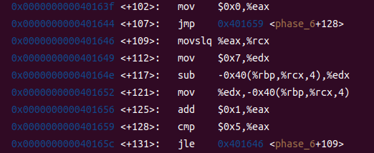
- 第三步就有点懵了，好像是要往栈顶继续放一些数，不知所云，就一个一个试这些地方的数值，突然！试到了0x4052d0，不得了。六个node，原来是链表，那这部分的意思就是把链表的六个node入栈，然后根据你输入的参数重新排列顺序；

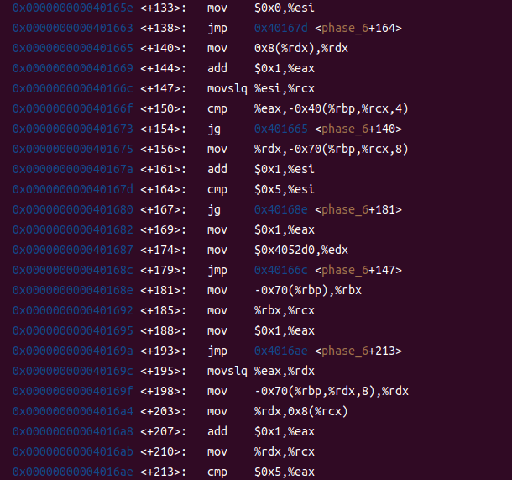

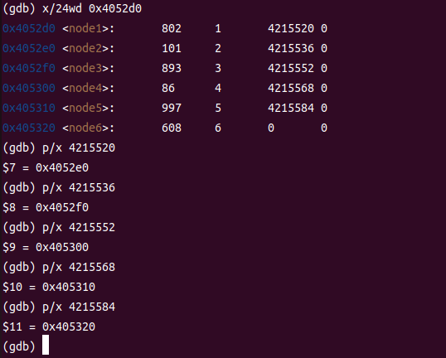
- 然后已经不想看了，想快点输答案，最后一步直接看比较，意思就是必须按降序排列node；
- 最后简单的计算一下，node按降序排列应该是 5 3 1 6 2 4
因为前面有个7-node的操作，所以最后应该是 2 4 6 1 5 3
验证答案：
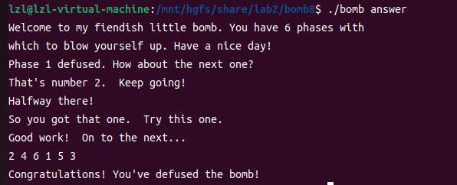

3.7 阶段7的破解与分析(隐藏阶段)
密码如下：20
破解过程：
先查看了phase_dufused的汇编代码
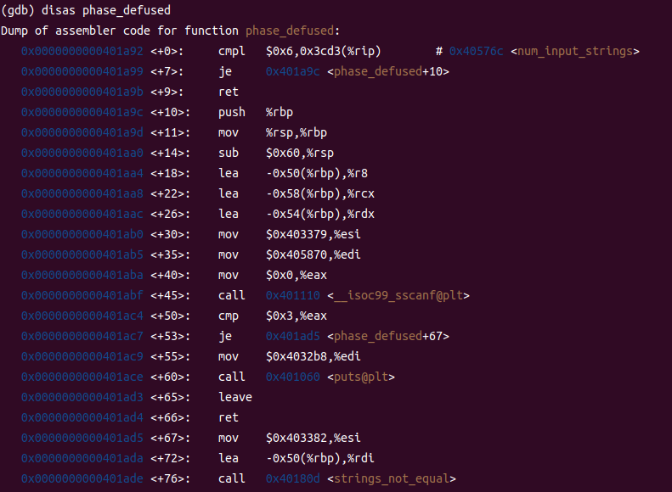
然后查看了输入和比较：
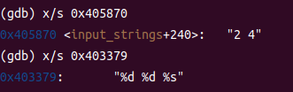
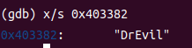
所以第四关的2 4 后面应该加一个DrEvil

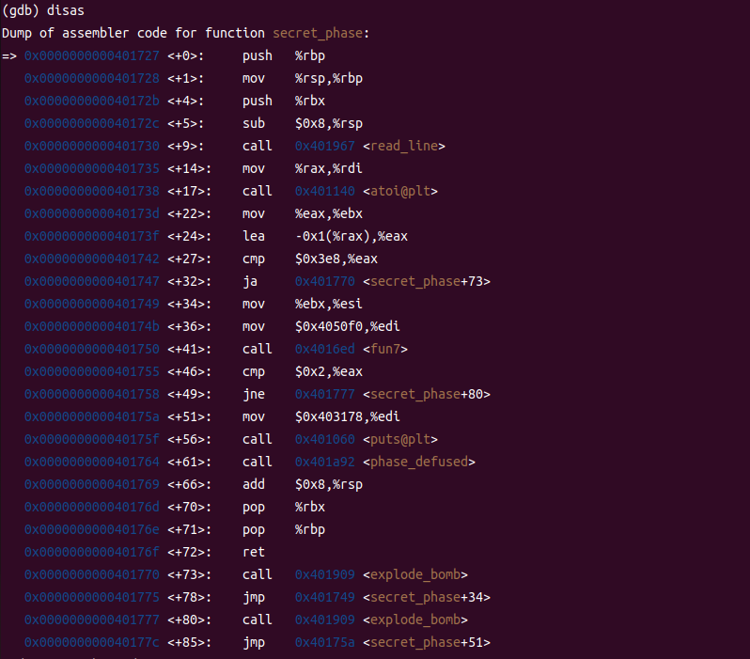
然后查看了0x4050f0地址的数据：
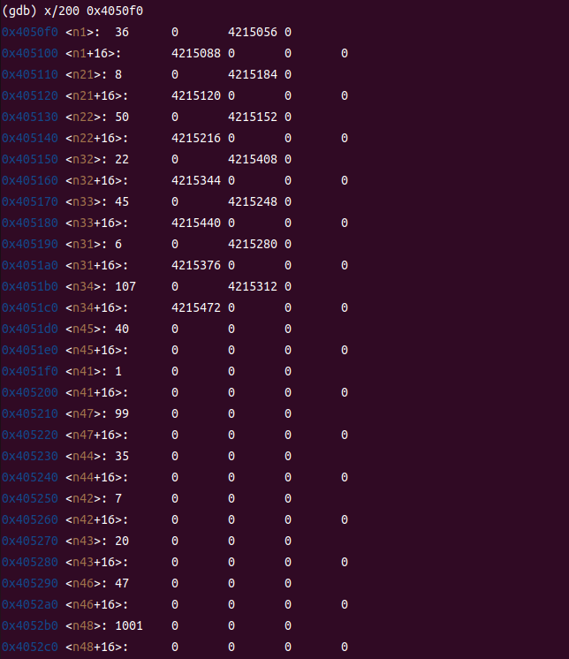
接下来就是试答案，从36 8 50 22 45 6 107 40 1 99 35 7 20，试到20成功解开！
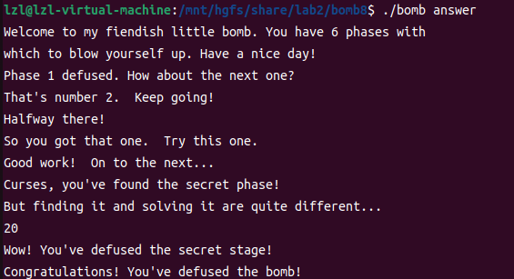

第4章 总结

4.1 请总结本次实验的收获
首先是对汇编代码的理解更加深刻了，包括对很多寄存器的名称和作用也更加熟悉了，拆后面几个难一点的炸弹我有许多地方是连蒙带猜带试一个一个穷举出来的，能力还有待提高。然后就是对这门课程也更有兴趣了，第二次的实验比第一次有趣很多，虽然比较难，但还是很好玩的！

4.2 请给出对本次实验内容的建议
一开始对gdb调试十分不熟悉，上课也几乎没讲，而edb的安装又麻烦的很多，还要下载很多依赖，所以在网上学习了调试后才能开始拆，其余的地方都不错，希望以后可以把这块讲一讲，让我们有点方向。

注：本章为酌情加分项。

参考文献

为完成本次实验你翻阅的书籍与网站等
[1] 林来兴. 空间控制技术[M]. 北京：中国宇航出版社，1992：25-42.
[2] 辛希孟. 信息技术与信息服务国际研讨会论文集：A集[C]. 北京：中国科学出版社，1999.
[3] 赵耀东. 新时代的工业工程师[M/OL]. 台北：天下文化出版社，1998 [1998-09-26]. http://www.ie.nthu.edu.tw/info/ie.newie.htm（Big5）.
[4] 谌颖. 空间交会控制理论与方法研究[D]. 哈尔滨：哈尔滨工业大学，1992：8-13.
[5] KANAMORI H. Shaking Without Quaking[J]. Science，1998，279（5359）：2063-2064.
[6] CHRISTINE M. Plant Physiology: Plant Biology in the Genome Era[J/OL]. Science，1998，281：331-332[1998-09-23]. http://www.sciencemag.org/cgi/ collection/anatmorp.

